№  п/п | Адрес, кадастровый номер земельного участка, площадь земельного участка | Схема размещения мест (площадок)  накопления ТКО, Масштаб 1:2000
199 | Тверская обл., Осташковский городской округ,  Мошенский т/о, кладбище в д.Мошенка,  кадастровый  номер земельного участка  69:24:0111601  X 57,360756  Y 33,247618 | 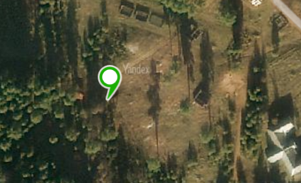  Место (площадка) накопления ТКО

№  п/п | Адрес, кадастровый номер земельного участка, площадь земельного участка | Схема размещения мест (площадок)  накопления ТКО, Масштаб 1:2000
184 | Тверская обл., Осташковский городской округ,  Мошенский т/о, д.Заплавье,  кадастровый  номер земельного участка  69:24:011901  X 57,329554  Y 33,084588 | 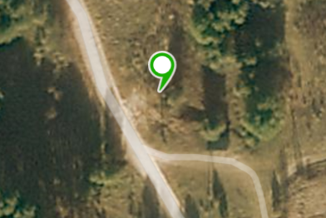  Место (площадка) накопления ТКО

№  п/п | Адрес, кадастровый номер земельного участка, площадь земельного участка | Схема размещения мест (площадок)  накопления ТКО, Масштаб 1:2000
185 | Тверская обл., Осташковский городской округ,  Мошенский т/о, д.Климова  Гора, кадастровый  номер земельного участка  69:24:0101501:124  X 57,290766  Y 32,972509 | 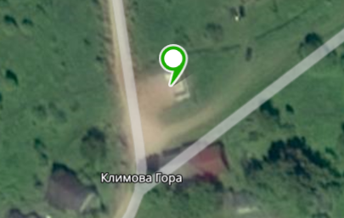  Место (площадка) накопления ТКО

№  п/п | Адрес, кадастровый номер земельного участка, площадь земельного участка | Схема размещения мест (площадок)  накопления ТКО, Масштаб 1:2000
186 | Тверская обл., Осташковский городской округ,  Мошенский т/о, д.Бородино,  кадастровый  номер земельного участка  69:24:0101601:76  X 57,299224  Y 32,985735 | 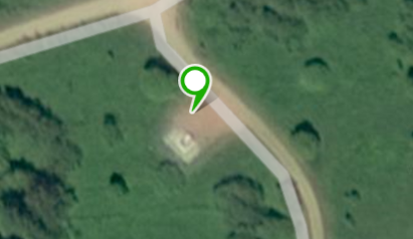  Место (площадка) накопления ТКО

№  п/п | Адрес, кадастровый номер земельного участка, площадь земельного участка | Схема размещения мест (площадок)  накопления ТКО, Масштаб 1:2000
187 | Тверская обл., Осташковский городской округ,  Мошенский т/о, д.Задубье,  кадастровый  номер земельного участка  69:24:0101701:147  X 57,298973  Y 33,001717 | 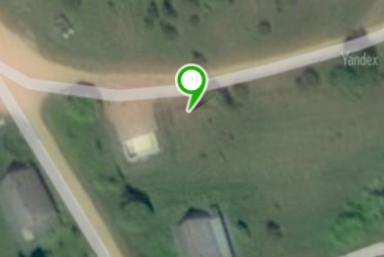  Место (площадка) накопления ТКО

№  п/п | Адрес, кадастровый номер земельного участка, площадь земельного участка | Схема размещения мест (площадок)  накопления ТКО, Масштаб 1:2000
188 | Тверская обл., Осташковский городской округ,  Мошенский т/о, д.Заполек,  кадастровый  номер земельного участка  69:24:0101301  X 57,318699  Y 33,038807 | Место (площадка) накопления ТКО

№  п/п | Адрес, кадастровый номер земельного участка, площадь земельного участка | Схема размещения мест (площадок)  накопления ТКО, Масштаб 1:2000
189 | Тверская обл., Осташковский городской округ,  Мошенский т/о, д.Турская,  кадастровый  номер земельного участка  69:24:0111401:193  X 57,373427  Y 33,016050 | 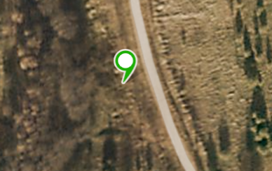  Место (площадка) накопления ТКО

№  п/п | Адрес, кадастровый номер земельного участка, площадь земельного участка | Схема размещения мест (площадок)  накопления ТКО, Масштаб 1:2000
190 | Тверская обл., Осташковский городской округ,  Мошенский т/о, д.Голенек-  Подолище,  кадастровый  номер земельного участка  69:24:0111301:130  X 57,381807  Y 33,033387 | 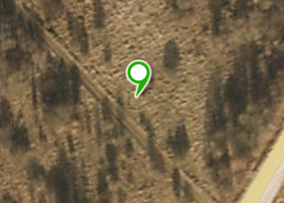  Место (площадка) накопления ТКО

№  п/п | Адрес, кадастровый номер земельного участка, площадь земельного участка | Схема размещения мест (площадок)  накопления ТКО, Масштаб 1:2000
191 | Тверская обл., Осташковский городской округ,  Мошенский т/о, д.Глебово,  кадастровый  номер земельного участка  69:24:0111001:173  X 57,399668  Y 33,074986 | 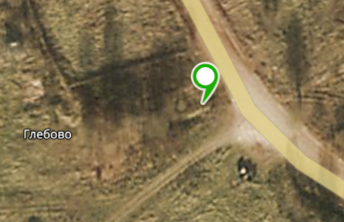  Место (площадка) накопления ТКО

№  п/п | Адрес, кадастровый номер земельного участка, площадь земельного участка | Схема размещения мест (площадок)  накопления ТКО, Масштаб 1:2000
192 | Тверская обл., Осташковский городской округ,  Мошенский т/о, кладбище  река Серемха,  район д.Красуха  кадастровый  номер земельного участка  69:24:0000011  X 57,382532  Y 33,237018 | 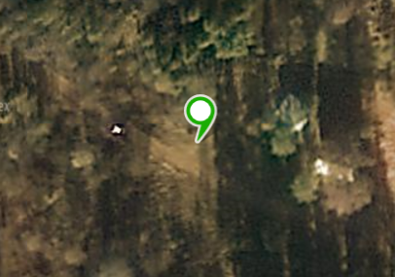  Место (площадка) накопления ТКО

№  п/п | Адрес, кадастровый номер земельного участка, площадь земельного участка | Схема размещения мест (площадок)  накопления ТКО, Масштаб 1:2000
200 | Тверская обл., Осташковский городской округ,  Мошенский т/о, кладбище в  д.Доброе,  кадастровый  номер земельного участка  69:24:0110701  X 57,421627  Y 33,083296 | Место (площадка) накопления ТКО

№  п/п | Адрес, кадастровый номер земельного участка, площадь земельного участка | Схема размещения мест (площадок)  накопления ТКО, Масштаб 1:2000
201 | Тверская обл., Осташковский городской округ,  Мошенский т/о, кладбище  в д.Климова Гора,  кадастровый  номер земельного участка  69:24:0101501  X 57,285509  Y 32,970316 | Место (площадка) накопления ТКО

№  п/п | Адрес, кадастровый номер земельного участка, площадь земельного участка | Схема размещения мест (площадок)  накопления ТКО, Масштаб 1:2000
285 | Тверская обл., Осташковский городской округ,  Мошенский т/о,  д.Волоховщина,  кадастровый  номер земельного участка  69:24:01020016:318  X 57,281397  Y 33,026017 | Место (площадка) накопления ТКО

№  п/п | Адрес, кадастровый номер земельного участка, площадь земельного участка | Схема размещения мест (площадок)  накопления ТКО, Масштаб 1:2000
286 | Тверская обл., Осташковский городской округ,  Мошенский т/о, д.Толстик,  кадастровый  номер земельного участка  69:24:0000010:1  X 57,245346  Y 33,046670 | Место (площадка) накопления ТКО

№  п/п | Адрес, кадастровый номер земельного участка, площадь земельного участка | Схема размещения мест (площадок)  накопления ТКО, Масштаб 1:2000
287 | Тверская обл., Осташковский городской округ,  Мошенский т/о,  д.Ласкоревщина,  кадастровый  номер земельного участка  69:24:0101801  X 57,270169  Y 32,982525 | Место (площадка) накопления ТКО

№  п/п | Адрес, кадастровый номер земельного участка, площадь земельного участка | Схема размещения мест (площадок)  накопления ТКО, Масштаб 1:2000
288 | Тверская обл., Осташковский городской округ,  Мошенский т/о,  д.Сальниковщина,  кадастровый  номер земельного участка  69:24:0101901  X 57,280536  Y 32,993728 | Место (площадка) накопления ТКО

№  п/п | Адрес, кадастровый номер земельного участка, площадь земельного участка | Схема размещения мест (площадок)  накопления ТКО, Масштаб 1:2000
289 | Тверская обл., Осташковский городской округ,  Мошенский т/о,  д.Хретень,  кадастровый  номер земельного участка  69:24:0102102  X 57,291792  Y 33,055382 | Место (площадка) накопления ТКО

№  п/п | Адрес, кадастровый номер земельного участка, площадь земельного участка | Схема размещения мест (площадок)  накопления ТКО, Масштаб 1:2000
193 | Тверская обл., Осташковский городской округ,  Мошенский т/о,  д.Красуха,  кадастровый  номер земельного участка  69:24:0111501:118  X 57,387936  Y 33,198054 | 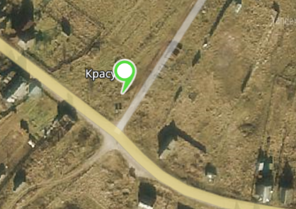  Место (площадка) накопления ТКО

№  п/п | Адрес, кадастровый номер земельного участка, площадь земельного участка | Схема размещения мест (площадок)  накопления ТКО, Масштаб 1:2000
194 | Тверская обл., Осташковский городской округ,  Мошенский т/о,  д.Большое Веретье,  кадастровый  номер земельного участка  69:24:0111801  X 57,350182  Y 33,334234 | 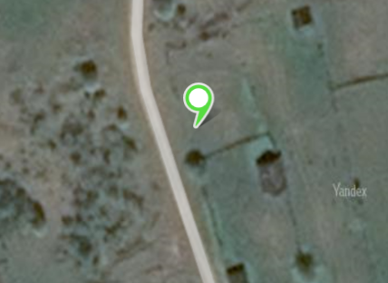  Место (площадка) накопления ТКО

№  п/п | Адрес, кадастровый номер земельного участка, площадь земельного участка | Схема размещения мест (площадок)  накопления ТКО, Масштаб 1:2000
195 | Тверская обл., Осташковский городской округ,  Мошенский т/о,  д.Городец,  кадастровый  номер земельного участка  69:24:0110601  X 57,436346  Y 33,083591 | 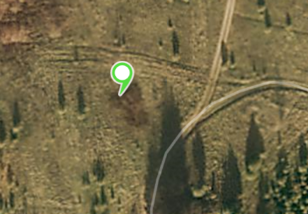  Место (площадка) накопления ТКО

№  п/п | Адрес, кадастровый номер земельного участка, площадь земельного участка | Схема размещения мест (площадок)  накопления ТКО, Масштаб 1:2000
196 | Тверская обл., Осташковский городской округ,  Мошенский т/о,  д.Орлово,  кадастровый  номер земельного участка  69:24:0110801  X 57,420415  Y 33,068017 | 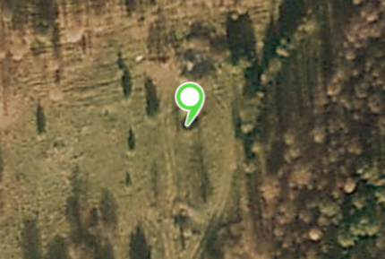  Место (площадка) накопления ТКО

№  п/п | Адрес, кадастровый номер земельного участка, площадь земельного участка | Схема размещения мест (площадок)  накопления ТКО, Масштаб 1:2000
197 | Тверская обл., Осташковский городской округ,  Мошенский т/о,  д.Ореховка,  кадастровый  номер земельного участка  69:24:0110901  X 57,399352  Y 33,062531 | 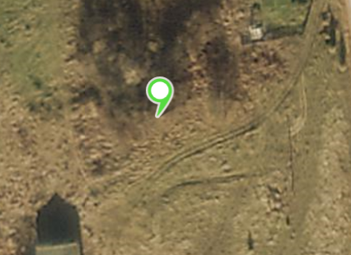  Место (площадка) накопления ТКО

№  п/п | Адрес, кадастровый номер земельного участка, площадь земельного участка | Схема размещения мест (площадок)  накопления ТКО, Масштаб 1:2000
198 | Тверская обл., Осташковский городской округ,  Мошенский т/о,  д.Мошенка,  кадастровый  номер земельного участка  69:24:0111601  X 57,361275  Y 33,267463 | 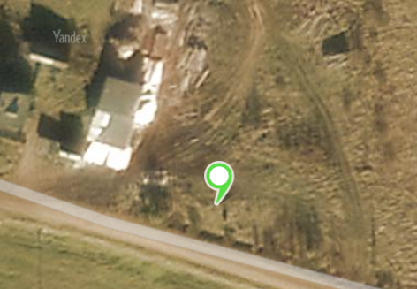  Место (площадка) накопления ТКО

